Faculdade Metropolitana do Estado de São Paulo

Janaina de Jesus Justino Chinarello
Rodrigo Jorge Tavares

Gestão Financeira e Desafios no Setor Gráfico: Um Estudo na Região Metropolitana de Ribeirão Preto

Orientador (a): Prof° Juliana Bergamini

INTRODUÇÃO
A indústria gráfica encontra-se em um momento de transformação profunda. Nas últimas décadas, o avanço da tecnologia tem redefinido seus processos, impulsionado pela automação e pela consolidação da impressão digital. Essa transição, mais do que um aprimoramento técnico, representa uma verdadeira mudança de paradigma, afetando diretamente a maneira como as empresas produzem, gerenciam e entregam valor ao mercado.
A impressão offset, durante muito tempo, foi sinônimo de excelência gráfica, graças à sua alta qualidade e capacidade de produção em larga escala. No entanto, o mercado mudou. As demandas por personalização, agilidade na entrega e tiragens reduzidas colocaram em evidência a necessidade de soluções mais flexíveis e inteligentes. Nesse contexto, a impressão digital e a automação emergem não apenas como alternativas, mas como respostas estratégicas aos novos desafios operacionais e comerciais do setor.
Ao observar essa realidade, surgem reflexões inevitáveis: como essas tecnologias vêm, de fato, impactando a produtividade das empresas gráficas? A qualidade dos produtos gráficos foi aprimorada ou apenas adaptada? A automação e a impressão digital suplantam os métodos tradicionais, como o offset, ou coexistem de forma complementar? Essas são dúvidas vividas por muitas gráficas que, diante da necessidade de modernização, enfrentam desafios como o alto custo de implantação, a capacitação da mão de obra e a adequação de seus processos internos.
Este trabalho tem como propósito investigar como a competitividade, a gestão financeira, a automação e a tecnologia de impressão digital interferem na produtividade e na qualidade dos produtos gráficos em empresas do setor. A partir desse problema, propõem-se as seguintes hipóteses: (1) a automação aumenta significativamente a produtividade; (2) a impressão digital contribui para a melhoria da qualidade em relação aos métodos tradicionais; e (3) a integração entre essas tecnologias reduz falhas e desperdícios, promovendo uma produção mais eficiente e sustentável.
Mais do que buscar respostas objetivas, este estudo capta as percepções dos profissionais da área, compreende suas experiências e revela como eles interpretam os impactos dessas transformações em seu cotidiano. Ao final desta pesquisa, respondem-se questões norteadoras, como: De que forma a gestão financeira contribui para enfrentar os desafios de competitividade e sustentabilidade das empresas gráficas da Região Metropolitana de Ribeirão Preto? Em um setor onde criatividade e precisão caminham lado a lado, entender o papel da inovação tecnológica torna-se essencial para delinear o futuro da indústria gráfica.

Objetivo Geral: Investigar como a gestão financeira contribui para a competitividade e sustentabilidade das empresas gráficas da Região Metropolitana de Ribeirão Preto.

Objetivos Específicos:
- Mapear as principais dificuldades financeiras enfrentadas pelas gráficas.
- Analisar práticas financeiras utilizadas (precificação, fluxo de caixa, controle de custos).
- Identificar estratégias adotadas para lidar com sazonalidade e investimentos em tecnologia.
- Sugerir recomendações e boas práticas para otimizar a gestão financeira.

1. REFERENCIAL TEÓRICO
Este referencial teórico parte de uma base sólida em finanças corporativas clássicas, centrada nos conceitos de planejamento, captação e utilização eficaz dos recursos financeiros para maximizar o valor da empresa (Gitman, 2010). No contexto gráfico, essa maximização traduz-se na precificação precisa dos serviços, no controle rigoroso dos custos operacionais e na manutenção da saúde do fluxo de caixa, elementos essenciais para a sustentabilidade do negócio. Para orientar decisões de investimento e financiamento, o gestor utiliza ferramentas como o Valor Presente Líquido (VPL), a Taxa Interna de Retorno (TIR) e o período de payback, além de acompanhar indicadores de liquidez, rentabilidade e endividamento (Assaf Neto, 2012). Essas métricas são fundamentais na avaliação de projetos que envolvem, por exemplo, a aquisição de impressoras digitais, a automação de processos ou a terceirização de etapas produtivas, permitindo comparar cenários de demanda, custo de insumos e retorno esperado.
Em pequenas e médias gráficas, onde a limitação de capital de giro e a oscilação sazonal da demanda são desafios constantes, torna-se indispensável adotar práticas de orçamento periódico, apuração de custos por job e políticas de crédito que equilibrem prazos com fornecedores e clientes (Brigham & Ehrhardt, 2016). O setor gráfico apresenta ainda especificidades como a volatilidade dos preços de papel, tinta e energia, a necessidade de cumprimento rigoroso de prazos e o impacto dos setups de produção na produtividade — fatores que demandam processos padronizados para reduzir retrabalho e desperdícios. A incorporação de tecnologias de automação e impressão digital modifica profundamente essa dinâmica, pois diminui tempos ociosos, flexibiliza tiragens curtas e viabiliza personalização, mas requer análise econômico-financeira detalhada para validar o retorno sobre o investimento. Estudos em indústrias criativas e de manufatura leve reforçam que a disciplina na gestão de caixa, aliada à aplicação consistente de indicadores de desempenho e modelos de avaliação de investimentos, aumenta a competitividade e fomenta a capacidade de inovação. Assim, este referencial integra conceitos fundamentais de gestão financeira, ferramentas analíticas, nuances das PMEs, especificidades do setor gráfico, impactos tecnológicos e lições de pesquisas anteriores, oferecendo uma base ampla e estratégica para a análise dos dados coletados.

METODOLOGIA
Este estudo adotará uma abordagem qualitativa e quantitativa, combinando análise documental e pesquisa de campo para garantir uma visão abrangente da gestão financeira no setor gráfico. Serão aplicados questionários, e entrevistas com 4 gestores financeiros e empresários do ramo gráfico, buscando compreender desafios, oportunidades e melhores práticas do setor. A pesquisa está sendo realizada com 3 das maiores empresas do ramo gráfico em Ribeirão Preto. O motivo da escolha dessas empresas está relacionado ao sucesso alcançado por elas e a relevância de seus empresários no setor gráfico.
Os resultados das pesquisas de campo serão organizados e tratados por meio de técnicas estatísticas e interpretativas, permitindo identificar padrões e tendências que contribuam para uma gestão financeira eficiente.
Essa metodologia possibilitará uma análise aprofundada da dinâmica financeira das empresas gráficas, oferecendo perspectivas estratégicas para otimizar processos administrativos. A combinação de pesquisa bibliográfica, estudo de caso e análise de dados, permitirá identificar padrões financeiros, desafios recorrentes e oportunidades de melhoria, contribuindo para uma gestão mais eficiente e orientada para resultados concretos.

ANÁLISE DE DADOS OBTIDOS

Gráfico 1
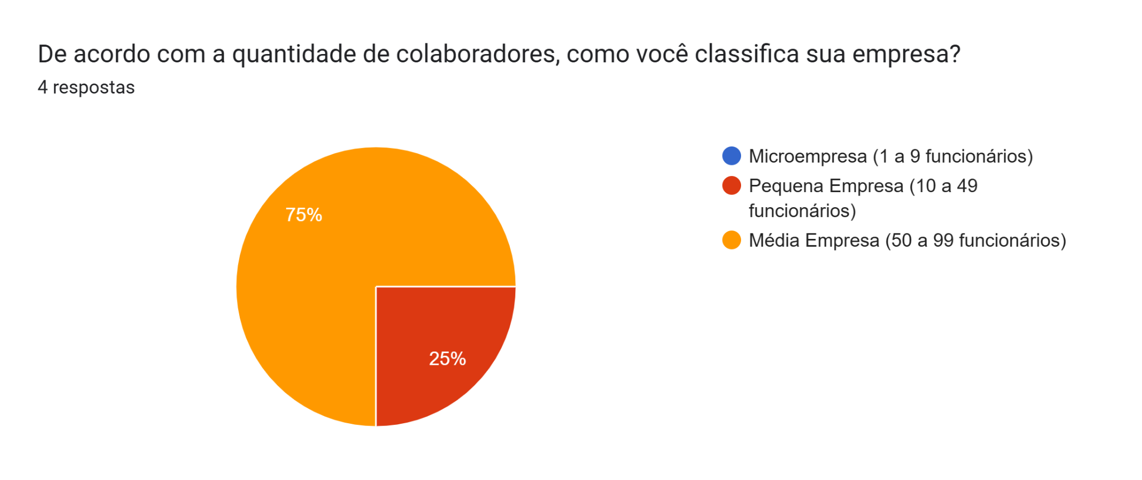
Fonte: Autoria própria, 2025

A partir da análise de dados obtidos por meio da pesquisa quantitativa, 75% dos entrevistados responderam que suas empresas são classificadas como empresas de médio porte. Dessa forma, a estimativa é que contenham entre 50 e 99 colaboradores registrados.

Gráfico 2
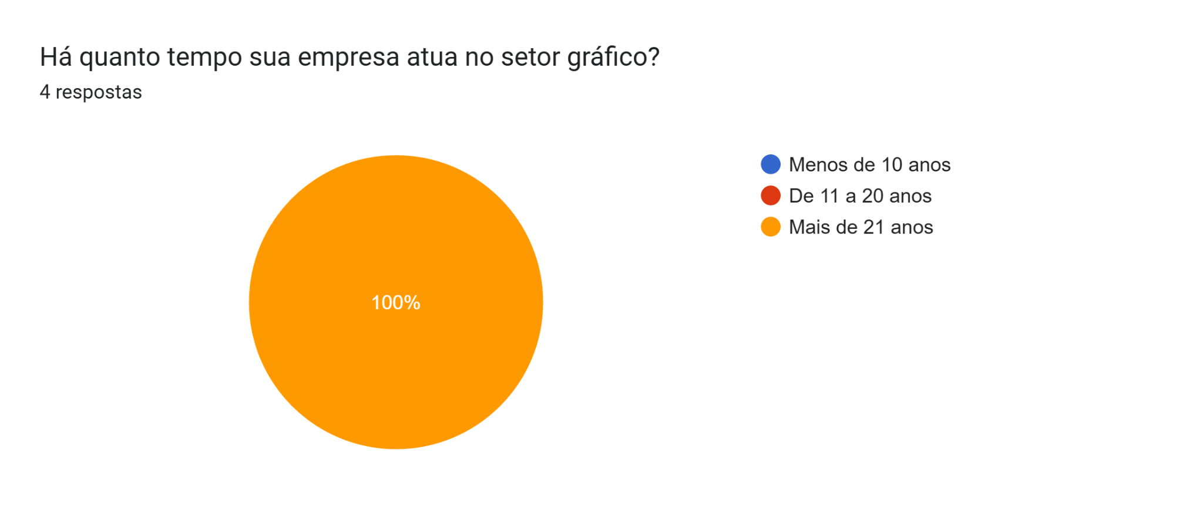
Fonte: Autoria própria, 2025

Outra questão levantada foi o tempo de atuação no ramo gráfico e 100% dos entrevistados responderam que já possuem grande relevância no setor que atuam,pois estão no mercado há mais de duas décadas, por conseguinte já possuem os serviços e os produtos consolidados na região de atuação da empresa, garantindo segmento competitivo.

Gráfico 3
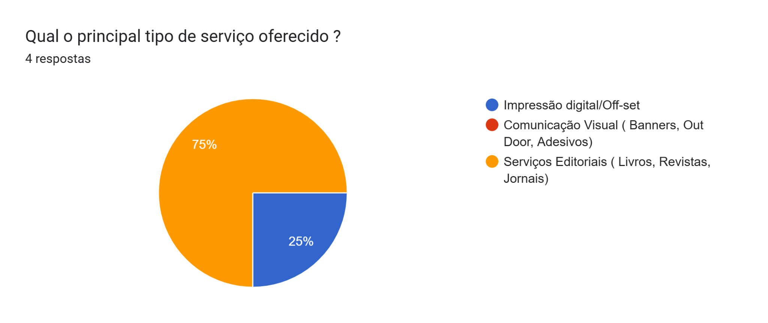 Fonte: Autoria própria, 2025

De acordo com 75% dos entrevistados, o serviço que gera maior demanda/capital para sua empresa, são os produtos relacionados a editoras de livros, revistas e jornais.

Gráfico:4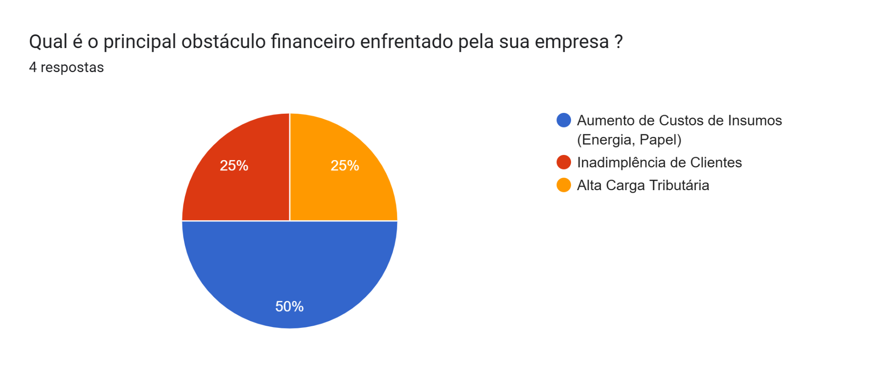
Fonte: Autoria própria, 2025

Sobre os desafios que as empresas enfrentam financeiramente, o principal é o alto custo dos insumos, contas a pagar variam mês a mês, dificultando o aumento do lucro das gráficas, contas como energia, matéria-prima, tintas e papéis estão no topo da lista quando o assunto é despesas.

Gráfico 5
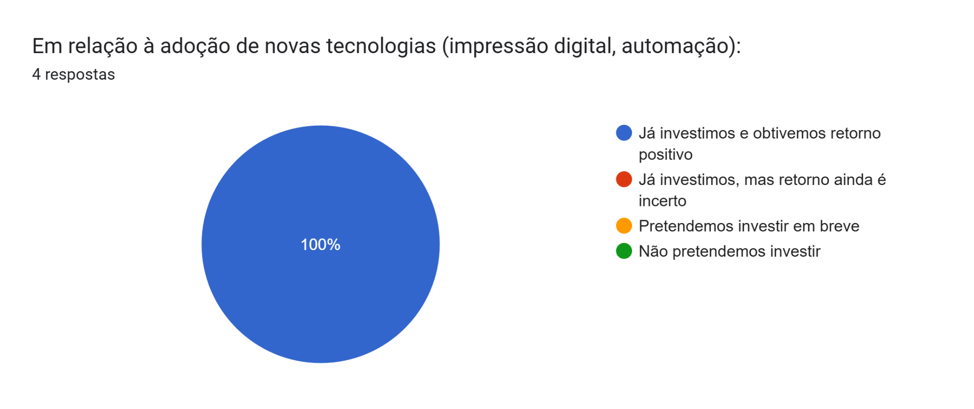
Fonte: Autoria própria, 2025

De acordo com os entrevistados, investir em tecnologias atuais, trazem retorno positivo, seja a curto, médio ou longo prazo. Investir em equipamentos corretos é a chave para o sucesso empresarial. Todos os entrevistados responderam que já investiram e obtiveram retorno positivo através do investimento.

Gráfico 6
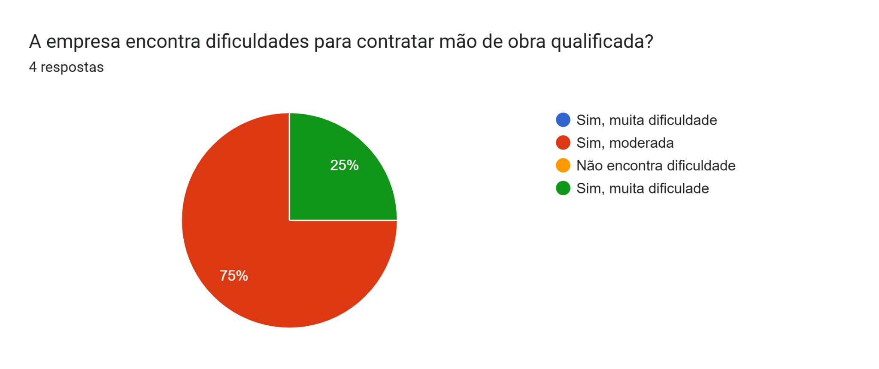
Fonte: Autoria própria, 2025

O segmento gráfico enfrenta não apenas dificuldades financeiras, mas também em achar mão de obra qualificada, e foi o que 75% dos entrevistados apontaram na pesquisa.

Gráfico 7
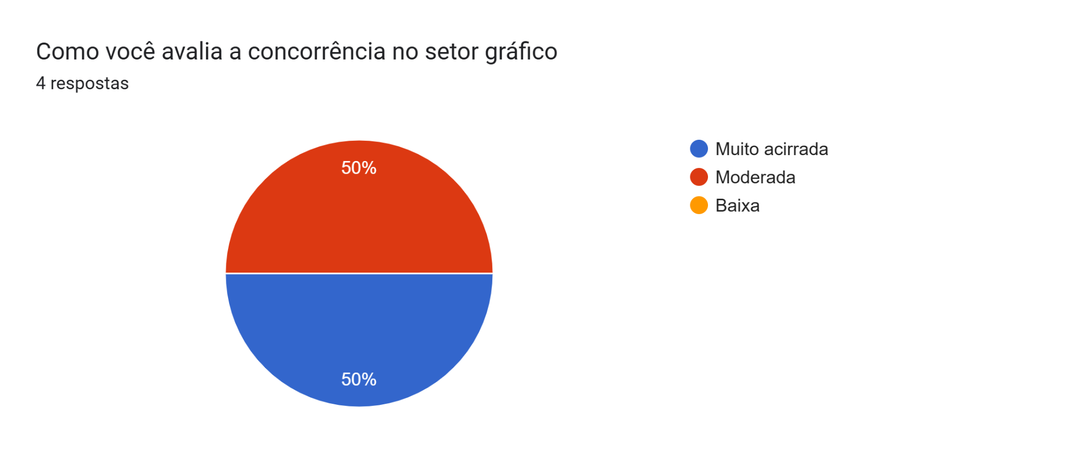
Fonte: Autoria própria, 2025
A concorrência no ramo gráfico de acordo com o ponto de vista dos entrevistados, é vista como muito acirrada ou moderada. Já que quem atua no ramo já está a bastante tempo e possui uma carteira de clientes bem vasta.

Gráfico 8
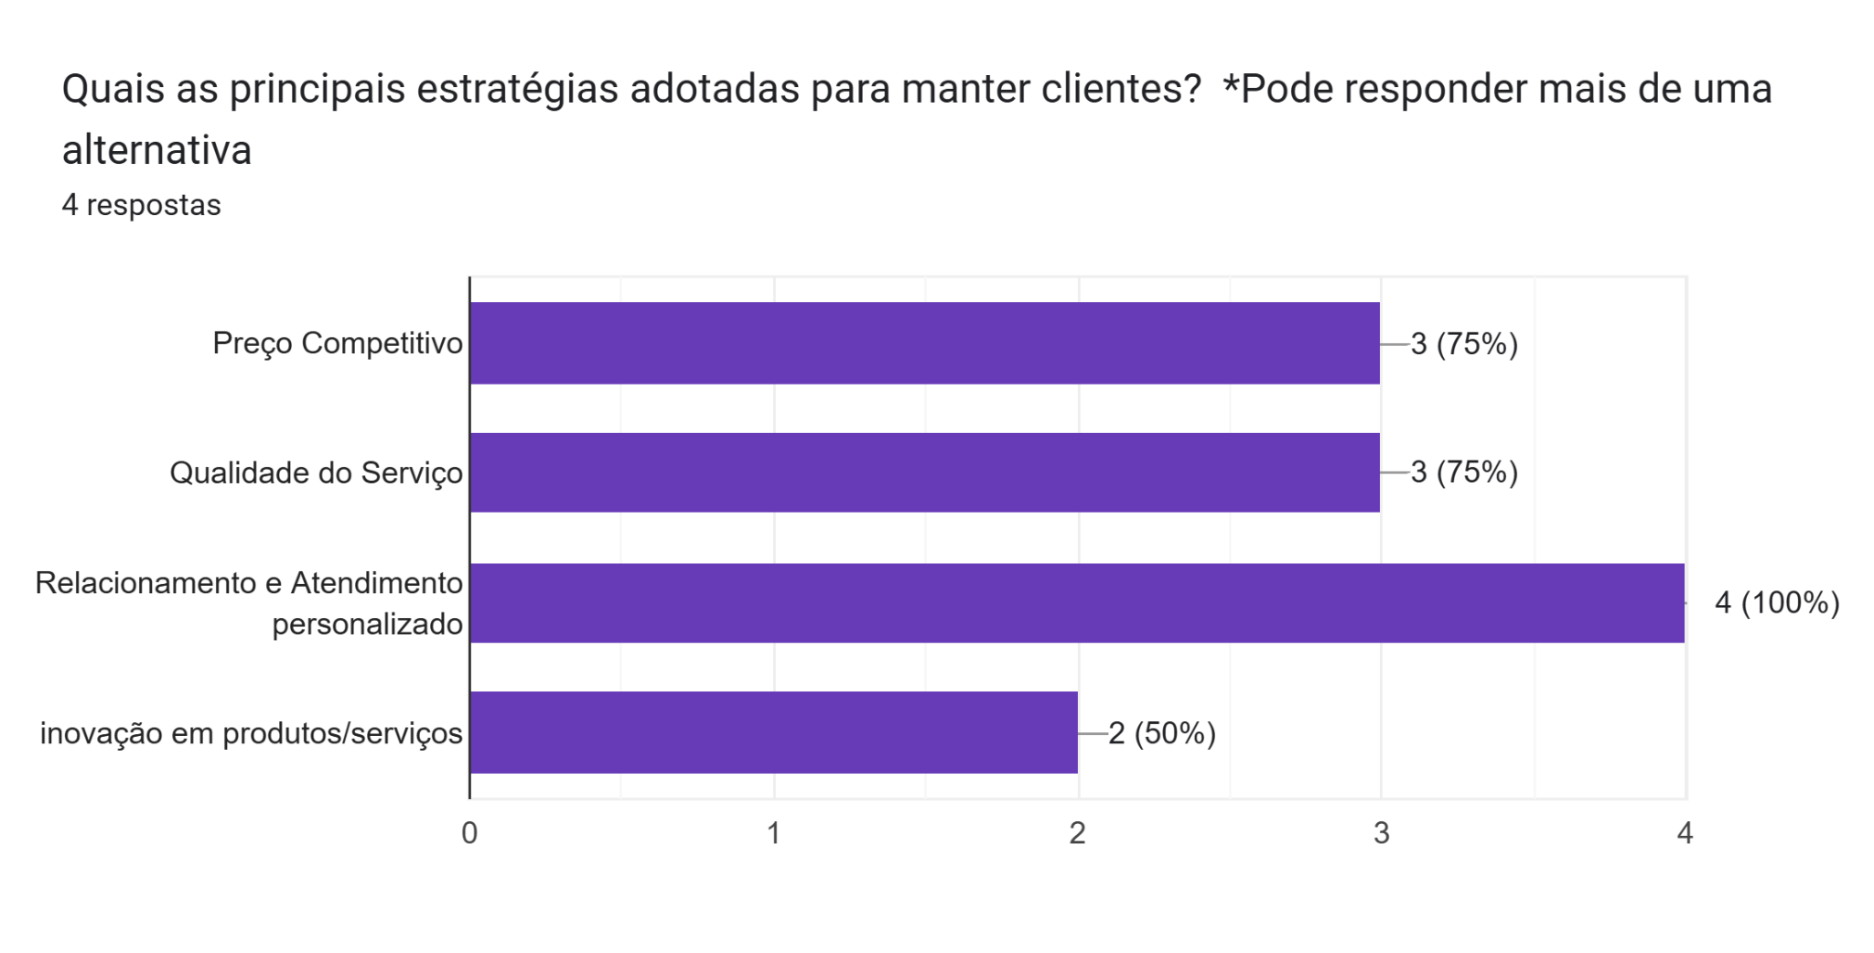
Fonte: Autoria própria, 2025
Para que se possa garantir o retorno do cliente à empresa, os empresários adotaram algumas técnicas, que podem cativar e melhorar a satisfação do cliente em relação ao produto ou serviço. Contudo, todos os entrevistados responderam que o relacionamento e o atendimento personalizado, alinhado com a qualidade do serviço ou produto, contribuem para fidelizar os clientes.

Gráfico 9
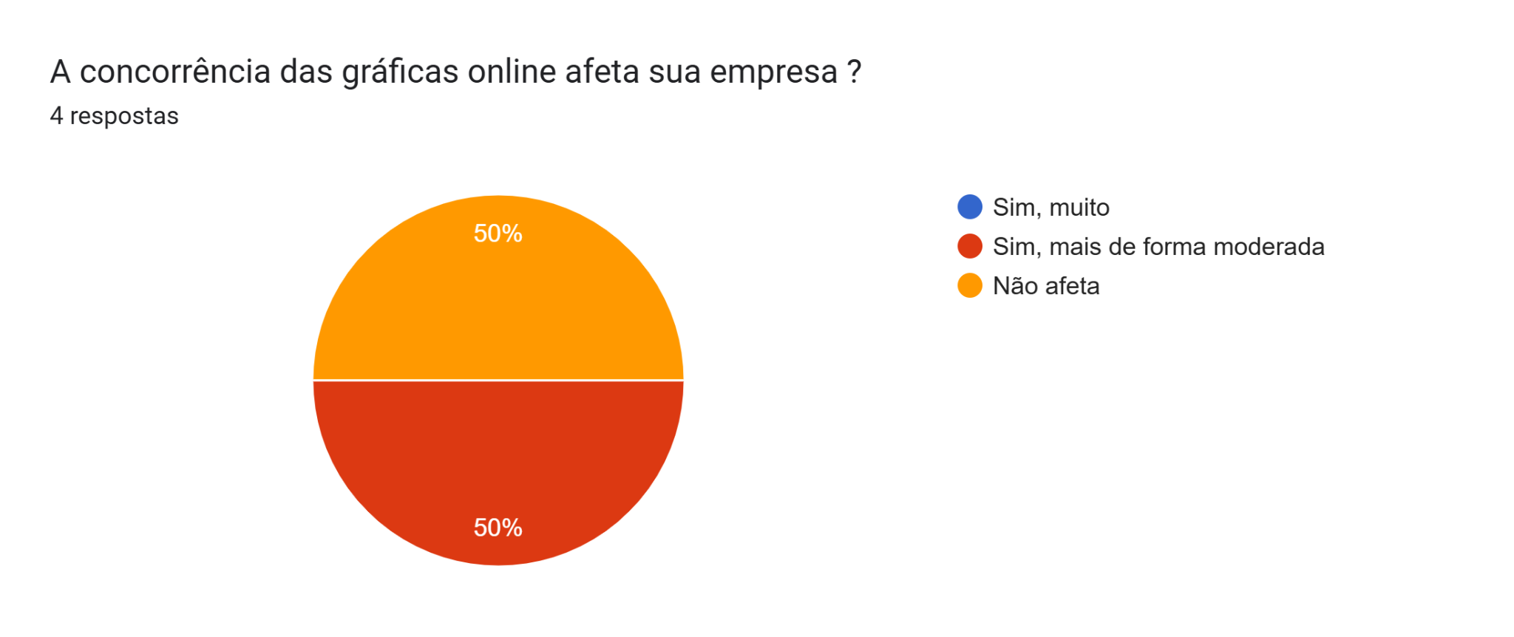

Fonte: Autoria própria, 2025
Mesmo estando na era digital/tecnológica, os entrevistados responderam que as plataformas de vendas online no setor, não afetam e impactam muito pouco no giro de serviços da empresa. Dessa forma, essa concorrência online não gera muitos riscos ou ameaças no setor.

Gráfico 10
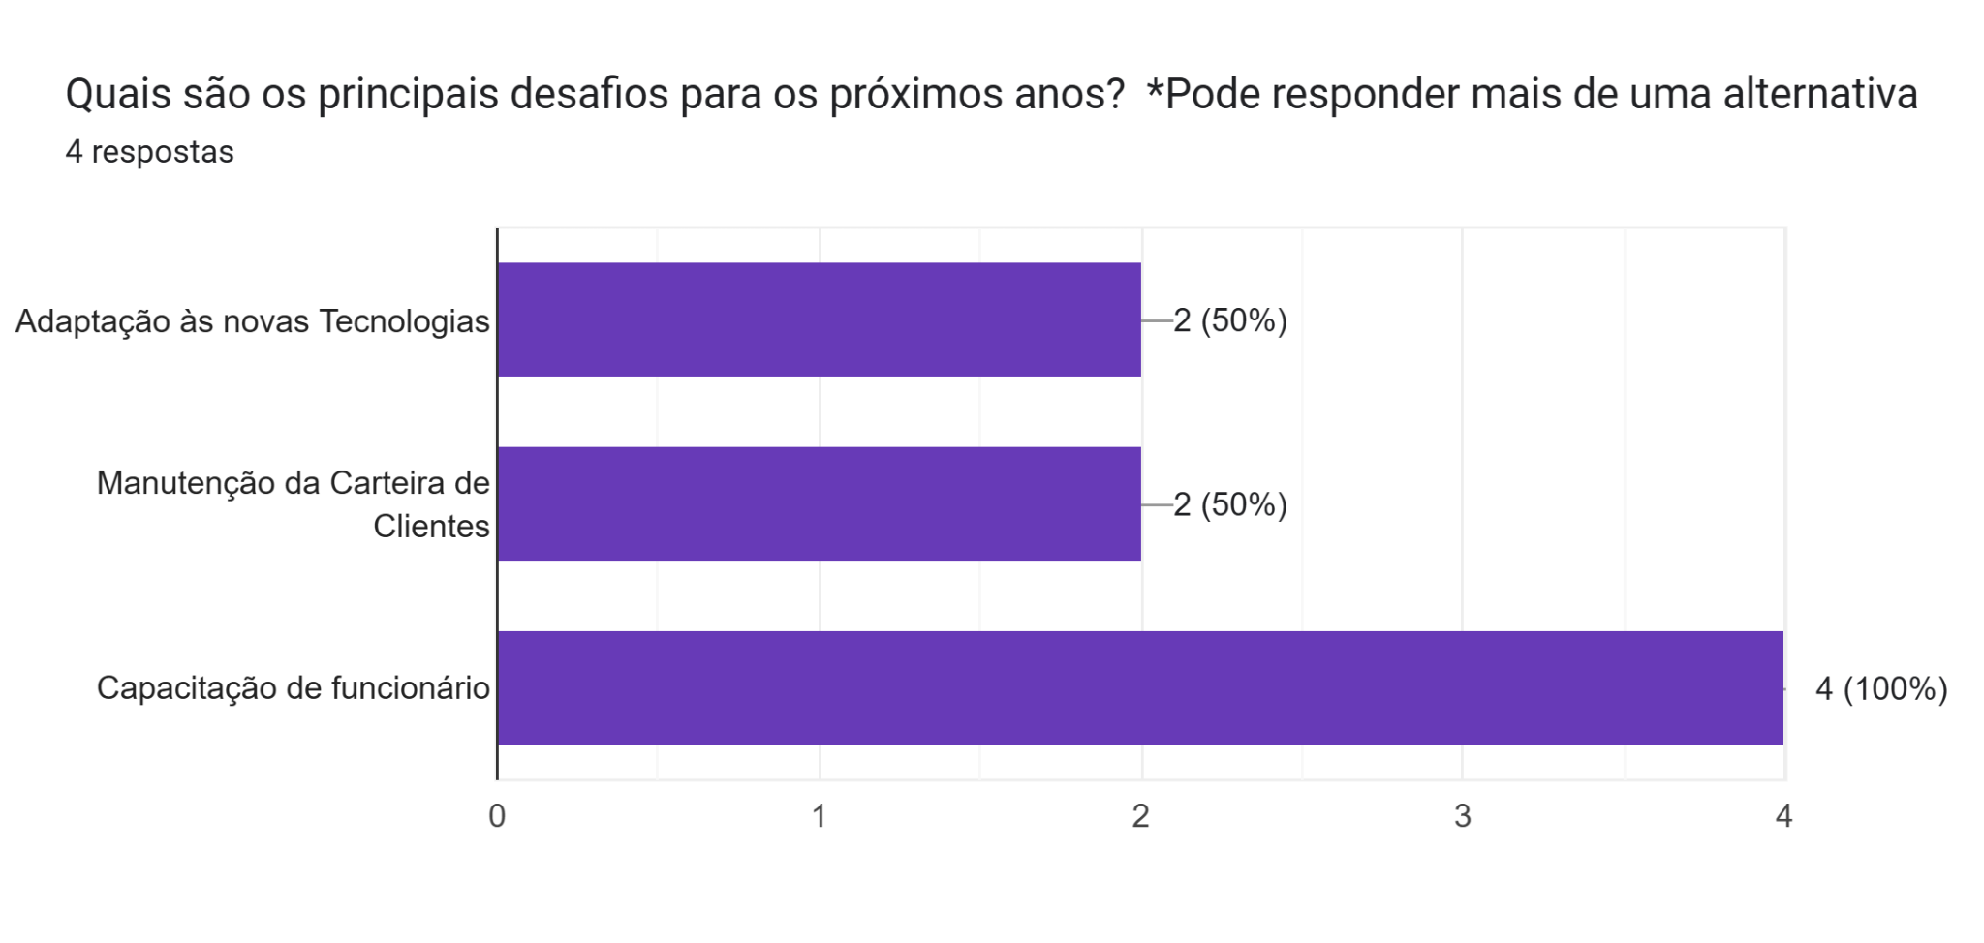
Fonte: Autoria própria, 2025

De acordo com os entrevistados, para manter o sucesso a longo prazo é preciso investir na capacitação de bons colaboradores, visto que para eles esse será o maior desafio para os próximos anos. Dessa forma, para continuar se destacando no mercado é necessário minimizar custos e otimizar o tempo de serviço junto à mão de obra.

RESULTADOS E DISCUSSÃO

Este estudo busca fornecer uma análise aprofundada das práticas de gestão financeira no setor gráfico, permitindo identificar desafios recorrentes e oportunidades de melhoria. A partir dos dados coletados e analisados, espera-se alcançar os seguintes resultados:

- Mapeamento das principais dificuldades financeiras enfrentadas por empresas gráficas, especialmente em relação à precificação, controle de custos e fluxo de caixa.

- Propostas de estratégias financeiras que possam contribuir para uma gestão mais eficiente, aumentando a competitividade e a sustentabilidade do negócio.

- Recomendações para otimização de processos financeiros, considerando ferramentas como análise de demonstrações contábeis, indicadores de desempenho e planejamento estratégico.

- Identificação de boas práticas aplicadas por empresas do setor, servindo como referência para outras organizações que buscam aprimorar sua gestão financeira.

Com base na análise dos dados obtidos e nas contribuições teóricas abordadas, espera-se que este estudo ofereça uma compreensão aprofundada dos desafios e das práticas de gestão financeira no setor gráfico da Região Metropolitana de Ribeirão Preto. Além de mapear as principais dificuldades enfrentadas, como controle de custos, precificação e fluxo de caixa, o trabalho visa propor estratégias eficazes que possam ser aplicadas pelos gestores do setor. Pretende-se, ainda, fomentar a adoção de boas práticas financeiras e o uso de ferramentas de apoio à decisão, contribuindo para uma gestão mais sustentável, eficiente e alinhada às exigências de um mercado em constante transformação.

REFERÊNCIAS

ASSAF NETO, Alexandre. Finanças corporativas e valor. 7. ed. São Paulo: Atlas, 2012.

BRIGHAM, Eugene F.; EHRHARDT, Michael C. Administração financeira: teoria e prática. 14. ed. São Paulo: Cengage Learning, 2016.

GITMAN, Lawrence J. Princípios de administração financeira. 12. ed. São Paulo: Pearson Prentice Hall, 2010.

